國立臺灣科技大學校外車輛進入校園申請單
填寫日期： 年 月 日
單位名稱 |  |  |  | 主管核章 |  |  |  | 聯絡人
 |  |  |  |  |  |  |  | 聯絡電話
車輛進入校 園 | 事由
 | 時間 | 年 月 日 時 分 至 時 分
姓名
(廠商)
 | 車號
學務處學生活動組 |  |  | 申請位置 |  |  |  | 總務處事務組核定
(僅學生社團需會辦) |  |  | □大門口兩側停車格  □大門口進校裝卸貨  □T3後門進校裝卸貨  （裝卸貨請於30鐘內駛離）  □其他：____________ |  |  |  | □同意申請  □僅同意進校裝卸貨物，禁止於校園停車  □不同意申請，原因：
- 進入校園車輛臨停或裝卸貨物以30分鐘為限，違反規定者將貼單並進行上鎖，停車人需繳納解鎖處理費500元。
- 上班日期間， 11：00～13：00間人群眾多並考量師生行走安全，車輛禁止行駛於校園內，請申請單位（送貨、送餐等）務必先行避開上述時段，以免耽誤行程。
- 本校校園車輛限速10公里以下，違反相關規則將列入系統黑名單，一年內禁止車輛進入校園。
- 學生社團活動請先會辦學務處學生活動組。
- 依本校停車管理辦法第3條第1項第1款規定，校門口兩側汽車停車區僅供貴賓或其他特殊情形經專案申請核准者，臨時停放汽車。
- 請學生活動中心、第一餐廳、教職員餐廳、郵局郵務、T3教學大樓送貨車輛，由T3後門（基隆路四段41巷68弄）進入；未經事先申請者，請改由本校大門管控進入。
- 本申請單取得的個人資料，僅供「本校車輛進入申請」範圍加以運用，除非事先說明並取得您的同意、或依相關法律規定，申請單之個人資料不會提供給第三人、或移作其他目的使用。
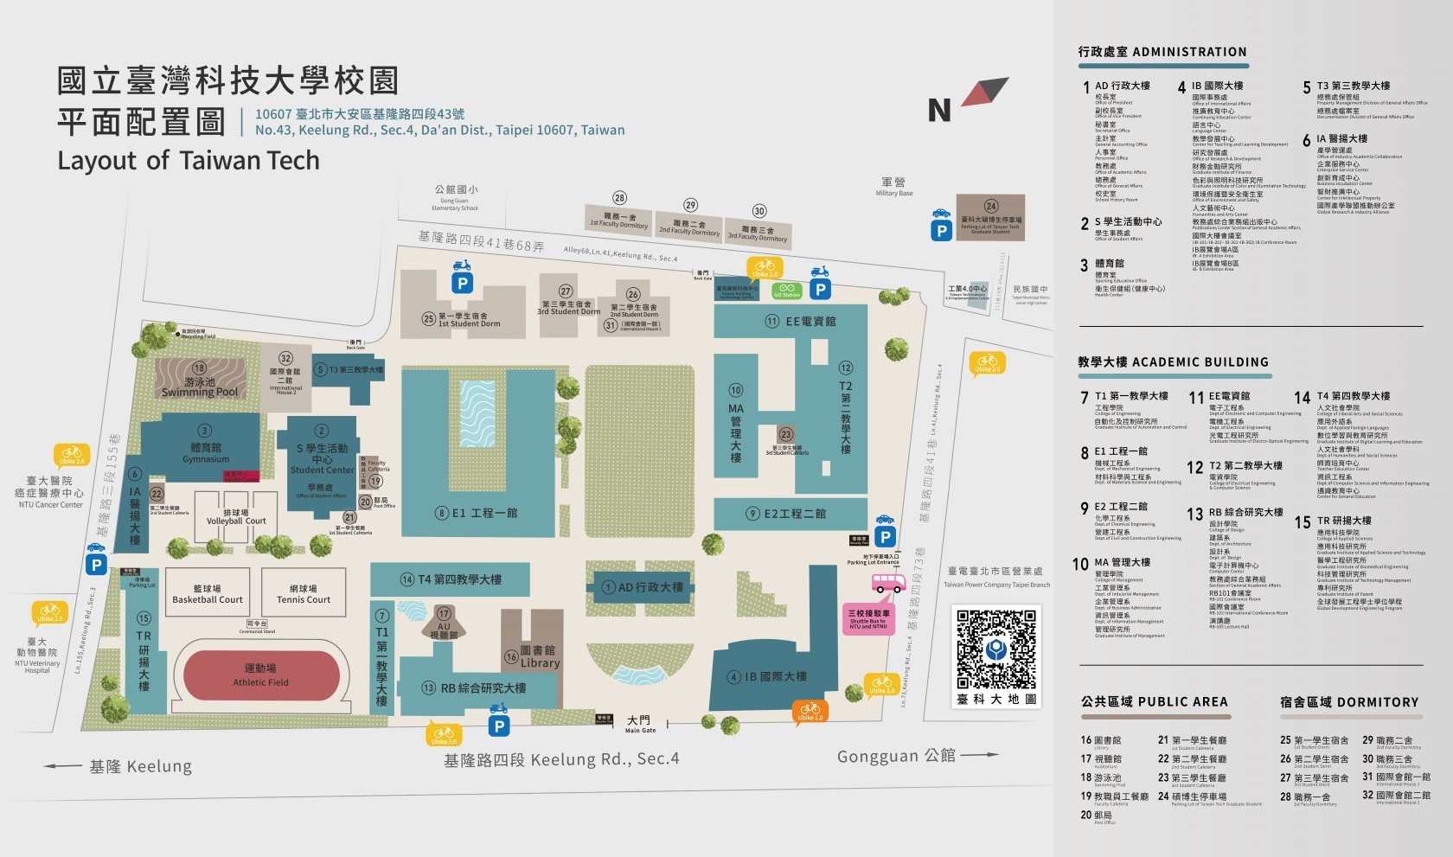
111年8月版

